- servlet技术
- servlet概述
- Servlet定义：
Servlet是一种独立于操作系统平台和网络传输协议的服务器端的Java应用程序，它用来扩展服务器的功能，可以生成动态的Web页面。它是服务器端小程序，相对applet而言。
Servlet是运行在Web服务器端的Java应用程序，它使用Java语言编写。与Java程序的区别是，Servet 对象主要封装了对HTTP请求的处理，并且它的运行需要Servet容器的支持。在Java Web应用方面，Servlet 的应用占有十分重要的地位，它在Web请求的处理功能方面也非常强大。

注意：Servlet不是从命令行启动的，而是由包含Java虚拟机的Web服务器进行加载
Servlet:当客户端向服务器发送一个请求的时候，服务器会新建一个线程来处理请求。Servlet要注意线程安全
- Servlet容器
Servlet由Servet容器提供，Servlet容器是指提供了Servet 功能的服务器(本书中指Tomcat)。Servlet容器将Servlet动态地加载到服务器上。与HTTP 协议相关的Servlet使用HTTP请求和HTTP响应与客户端进行交互。因此，ervet容器支持所有HTTP协议的请求和响应。
Servlet运行在Web服务器上的Web容器里。Web容器负责管理Servlet。它装入并初始化Servlet，管理Servlet的多个实例，并充当请求调度器，将客户端的请求传递到Servlet，并将Servlet的响应返回给客户端。Web容器在 Servlet 的使用期限结束时终结该 Servlet。服务器关闭时，Web容器会从内存中卸载和除去 Servlet

- Servlet 与 Applet 相比较
相似之处：
（1）它们不是独立的应用程序，没有main()方法。
（2）它们不是由用户调用，而是由另外一个应用程序（容器）调用。
（3）它们都有一个生存周期，包含init()和destroy()方法。
不同之处：
（1）Applet运行在客户端，具有丰富的图形界面。
（2）Servlet运行在服务器端，没有图形界面。
- Servlet 用途
Servlet 最大的用途是通过动态响应客户机请求来扩展服务器功能!
请求/响应：Request/response
Servlet的请求首先会被HTTP服务器(如Apache)接收，HTTP服务器只负责静态HTML页面的解析对于Servlet的请求转交给Servlet容器，Servlet容器会根据web.xml文件中的映射关系，调用相应的Servlet，Servlet将处理的结果返回给Servlet容器，并通过HTTP服务器将响应传输给客户端。
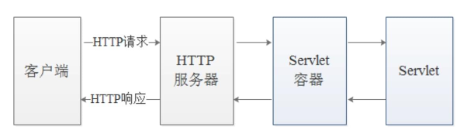
- Servlet基本工作流程
（1）客户机将请求发送到服务器(提交表单-验证用户)
（2）服务器上的Web容器实例化（装入）Servlet
（3）Web容器将请求信息发送到 Servlet。
（4）Servlet 创建一个响应，并将其返回到Web容器。
（5）Web容器将响应发回客户机。(验证成功信息)
（6）服务器关闭或Servlet空闲时间超过一定限度时，调用destory()方法退出。
客户机与Servlet间没有直接的交互。无论客户机对Servlet的请求还是Servlet对客户端的响应，都是通过Web服务器来实现的，这就大大提高了Servlet组件的可移植性
- 多线程处理
多个请求的处理 ：为每个请求创建一个新的线程来处理客户端的请求

- Servlet生命周期
- Servlet 生命周期指的是 Servlet 对象从创建到销毁的整个过程。即：创建Servlet实例之后其存在的时间以及何时消失.。
生命周期中的三个方法：init() service() destroy()
生命周期阶段：
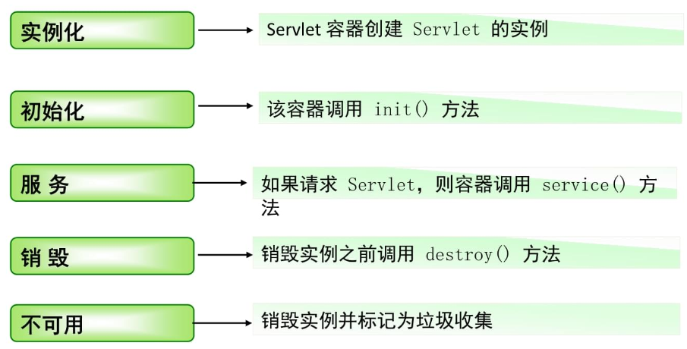
Servlet:代码
@WebServlet("/FirstServlet")
public class FirstServlet extends HttpServlet {
private static final long serialVersionUID = 1L;
public FirstServlet() {
super();
}
@Override
public void init(ServletConfig config) throws ServletException {
super.init(config);
System.out.println("init method is called");
}

@Override
public void service(ServletRequest arg0, ServletResponse arg1) throws ServletException, IOException {
HttpServletRequest req=(HttpServletRequest)arg0;
HttpServletResponse rsp = (HttpServletResponse)arg1;
String method=req.getMethod();
System.out.println("service method is called="+method);
if("GET".equals(method)){
doGet(req, rsp);
}
}

@Override
public void destroy() {
System.out.println("destroy method is called");
super.destroy();

}

protected void doGet(HttpServletRequest request, HttpServletResponse response) throws ServletException, IOException {
System.out.println("doGet method is called");
response.getWriter().append("Served at: ").append(request.getContextPath());
}

protected void doPost(HttpServletRequest request, HttpServletResponse response) throws ServletException, IOException {
System.out.println("doPost method is called");
doGet(request, response);
}
Web.xml代码
<servlet>
<servlet-name>firstServlet</servlet-name>
<servlet-class>com.rjxy.servlet.FirstServlet</servlet-class>
<load-on-startup>1</load-on-startup>
</servlet>
<servlet-mapping>
<servlet-name>firstServlet</servlet-name>
<url-pattern>/servlet/firstServlet</url-pattern>
</servlet-mapping>
@WebServlet注解-属性：
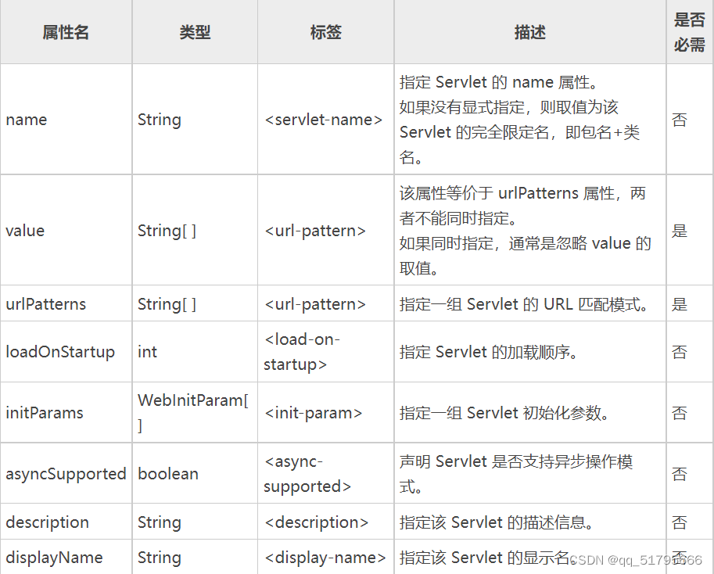
@WebServlet 注解的使用
1. 启用注解支持
web.xml 的顶层标签 中有一个属性：metadata-complete，该属性用于指定当前 web.xml 是否是完全的。若该属性设置为 true，则容器在部署时将只依赖 web.xml，忽略所有的注解。若不配置该属性，或者将其设置为 false，则表示启用注解支持。
由于 metadata-complete 属性的默认值是 false，即默认启用 Servlet 注解支持，所以默认情况下，使用该注解时，不必创建 web.xml 文件。
使用 @WebServlet 注解
@WebServlet 属于类级别的注解，标注在继承了 HttpServlet 的类之上。常用的写法是将 Servlet 的相对请求路径（即 value）直接写在注解内，
@WebServlet(​urlPatterns = “/MyServlet”)。
@Web​Servlet(“/MyServlet”) 省略了 urlPatterns 属性名
如果 @WebServlet 中需要设置多个属性，则属性之间必须使用逗号隔开.
通过实现 Serlvet 接口或继承 GenericServlet 创建的 Servlet 类无法使用 @WebServlet 注解。
使用 @WebServlet 注解配置的 Servlet 类，不要在 web.xml 文件中再次配置该 Servlet 相关属性。若同时使用 web.xml 与 @WebServlet 配置同一 Servlet 类，则 web.xml 中 的值与注解中 name 取值不能相同，否则容器会忽略注解中的配置。
@WebServlet 注解 和 web.xml 的区别
使用 web.xml 或 @WebServlet 注解都可以配置 Servlet
@WebServlet 注解配置 Servlet
优点：@WebServlet 直接在 Servlet 类中使用，代码量少，配置简单。每个类只关注自身业务逻辑，与其他 Servlet 类互不干扰，适合多人同时开发。
缺点：Servlet 较多时，每个 Servlet 的配置分布在各自的类中，不便于查找和修改。
web.xml 配置文件配置 Servlet
优点：集中管理 Servlet 的配置，便于查找和修改。
缺点：代码较繁琐，可读性不强，不易于理解。
- Servlet的API编程常用接口
- Servlet 接口:
Java Servlet 是运行在 Web 服务器或应用服务器上的程序，它是作为来自 Web 浏览器或其他 HTTP 客户端的请求和 HTTP 服务器上的数据库或应用程序之间的中间层。
servlet中的几个方法：
void destroy() 方法：当servlet 将要卸载时，由servlet 引擎调用。
ServletConfig getServletConfig() 方法：返回传递到servlet的 init()方法的ServletConfig 对象。
String getServletInfo() 方法：返回描述servlet的一个字符串。
void init(ServletConfig config) throws ServletException 方法：在servlet 被载入后和实施服务前由servlet 引擎进行一次性调用。
service(ServletRequest req, ServletResponse resp) throws ServletException, IOException 方法：处理request 对象中描述的请求，使response 对象返回请求结果。
实现类：
public class ServletImpl implements Servlet {
@Override
public void destroy() {
System.out.println("ServletImpl destroy method called");
}
@Override
public ServletConfig getServletConfig() {
System.out.println("ServletImpl getServletConfig method called");
return null;
}
@Override
public String getServletInfo() {
System.out.println("ServletImpl getServletInfo method called");
return null;
}
@Override
public void init(ServletConfig arg0) throws ServletException {
System.out.println("ServletImpl init method called");

}
@Override
public void service(ServletRequest arg0, ServletResponse arg1) throws ServletException, IOException {
System.out.println("ServletImpl service method called");
}
}
Web.xml配置：
<servlet>
<servlet-name>servletImpl</servlet-name>
<servlet-class>com.rjxy.servlet.ServletImpl</servlet-class>
<load-on-startup>1</load-on-startup>
</servlet>
<servlet-mapping>
<servlet-name>servletImpl</servlet-name>
<url-pattern>/servlet/ServletImpl</url-pattern>
</servlet-mapping>
- GenericServlet 类：
GenericServlet是Servlet接口的实现类，我们可以通过继承GenericServlet来编写自己的Servlet。GenericServlet提供除了service()方法外所有接口中方法的缺省实现。
- HttpServlet 类：
是servlet更一般的操作，常用的方法有doGet() 方法，doPost()方法。
doGet() 方法：由Servlet 引擎处理一个HTTP GET 请求，输入参数，HTTP 头标和输入流可从 request对象 ，response 对象 和头标 的输出流获取。
doPost()方法：由Servlet 引擎处理一个HTTP POST请求，输入参数，HTTP 头标和输入流可从 request对象 ，response 对象 和头标 的输出流获取。
子类：
@WebServlet("/servlet/authorServlet")
public class AuthorServlet extends HttpServlet {
public void doGet(HttpServletRequest request, HttpServletResponse response) throws ServletException, IOException {
System.out.println("AuthorServlet doGet method called");
}
public void doPost(HttpServletRequest request, HttpServletResponse response) throws ServletException, IOException {
System.out.println("AuthorServlet doPost method called");
}
}
- ServletRequest 类：
（1）ServletRequest : 封装了客户端请求的细节，它与协议无关，并有一个指定的HTTP 的子接口。主要适用于找到客户端的主机名和IP地址、检索请求参数、取得和设置属性和取得输入和输出流的功能。
（2）集中常用的方法：
String setCharacterEncoding() 方法： 设置字符编码。
String getParameter(String name ) 方法：返回指定输入参数，如果不存在，返回NULL。
Object setAttribute(String name) 方法：返回具有指定名字的请求属性，如果不存在返回NULL。
例：
request.setAttribute("pageBean", pb);
request.setCharacterEncoding("utf-8");

- ServletResponse 类：
（1）ServletResponse ：将一个servlet生成的结果传到发送请求的客户端，它由servlet引擎创建。
（2）集中常用的方法：
getWriter()：返回 PrintWriter 对象。调用该对象的 print() 方法，将把 print() 中的参数直接打印到客户的浏览器上。
setContentType(String type)：设置响应的内容类型
例：
@Override
public void service(ServletRequest req, ServletResponse rsp) throws ServletException, IOException {
System.out.println("ServletImpl service method called");
PrintWriter out = rsp.getWriter();
out.print("Hello!");
}
@Override
public void service(ServletRequest req, ServletResponse rsp) throws ServletException, IOException {
System.out.println("ServletImpl service method called");
rsp.setContentType("application/msword"); //返回一个Word文档类型
PrintWriter out = rsp.getWriter();
out.print("Hello!");
}
- HttpServletRequest 接口：
（1）HttpServletRequest ：读取和写入HTTP头标，取得和设置cookies，取得路径信息和标识HTTP会话。
（2）几种常用的方法：
getContextPath()方法：返回请求地址的根目录，以"/“开关，但不是以”/"结尾
getServletPath() 方法：返回请求URI上下文的子串。
getMethod()方法 ：返回HTTP请求方法。
- HttpServletResponse 接口：
（1）HttpServletResponse ：加入表示状态码，状态信息，和响应头标的表示方法，它还负责对URL 中写入----web页面的HTTP会话ID进行解码。
（2）几种常用的方法：
void addCookie (Cookie cookie) 方法：将一个set-Cookie头标加入响应。
sendRedirect(“useradd.jsp”) 方法： 页面重定向。
- ServletConfig
ServletConfig类是为Servlet程序的配置信息的类；
Servlet程序和ServletConfig对象都是由Tomcat负责创建；
Servlet程序默认是在第1次访问的时候被创建，ServletConfig则是Tomcat在创建servlet实例时，同时创建一个对应的ServletConfig对象。
作用：
获取Servlet程序的servlet-name的值
获取初始化参数init-param
获取ServletContext对象
实例：
ServletConfig servletConfig = getServletConfig();
String username = servletConfig.getInitParameter("username");
String password = servletConfig.getInitParameter("password");

<servlet>
<servlet-name>firstServlet</servlet-name>
<servlet-class>com.rjxy.servlet.FirstServlet</servlet-class>
<init-param>
<param-name>username</param-name>
<param-value>Five</param-value>
</init-param>
<init-param>
<param-name>password</param-name>
<param-value>12345</param-value>
</init-param>
</servlet>
当Servlet实例被创建时，Tomcat会同时创建一个对应的ServletConfig对象。
此时，如果重写了init方法，必须定义super.init(config);语句，这时Tomcat就会把创建的ServletConfig对象作为实参传递到init方法的形参列表，并通过super语句最终将该ServletConfig实例赋值给GenericServlet类的config属性。
@Override
public void init(ServletConfig config) throws ServletException {
super.init(config); }
如此一来，才能在其他方法中通过getServletConfig方法获取到正确的config属性。
9.ServletContext 接口
- ServletContext：是一个接口，标识servlet上下文。一个web工程，只有一个ServletContext对象实例；ServletContext对象是在web工程启动的时候创建，在web工程终止的时销毁；ServletContext对象的数据存储形式为key-value键值对，类似于Map集合 。
- 获取ServletContext对象既可以通过ServletConfig.getServletContext()；也可以直接通过this.getServletContext()，来获得其对象的引用。
- 由于一个WEB应用中的所有Servlet共享同一个ServletContext对象，因此Servlet对象之间可以通过ServletContext对象来实现多个Servlet间通讯。ServletContext对象通常也被称之为域对象。
- 基本功能：
获取web.xml中配置的上下文参数context-param（整个web应用相关，而不是属于某个Servlet）
动态地获取当前的工程路径（Application Context)，往往在得到 "/Web工程上下文" 后用于动态地拼接
获取工程部署后，在服务器硬盘上的绝对路径（out目录）
像Map集合一样存取数据(keg-value键值对)，且同一Web应用下的多个Servlet，共享ServletContext对象的数据
- 几种常用的方法：
String getRealPath();
String getInitParameter(String var1);
Enumeration getInitParameterNames();
Object getAttribute(String var1); 向ServletContext 获取数据
void setAttribute(String var1, Object var2);向ServletContext 添加数据
void removeAttribute(String var1); 向ServletContext 删除数据
Servlet代码
public class LoginServlet implements Servlet {
private ServletConfig servletConfig;
@Override
public ServletConfig getServletConfig() {
System.out.println("ServletImpl getServletConfig method called");
return servletConfig;
}
@Override
public void init(ServletConfig arg0) throws ServletException {
System.out.println("ServletImpl init method called");
servletConfig = arg0;
}
@Override
public void service(ServletRequest req, ServletResponse rsp) throws ServletException, IOException {
System.out.println("ServletImpl service method called");
ServletContext servletContext=this.getServletConfig().getServletContext();
String userName = servletContext.getInitParameter("userName");
String password = servletContext.getInitParameter("password");
System.out.println();
PrintWriter out = rsp.getWriter();
out.print("userName="+userName);
out.print("password="+password);
}
Web.xml
<context-param>
<param-name>userName</param-name>
<param-value>zhangsan</param-value>
</context-param>
<context-param>
<param-name>password</param-name>
<param-value>123456</param-value>
</context-param>

- Servlet过滤器
1.概述：
过滤器就是一个JAVA组件，可以截获发送至servlet、JSP页面或静态页面的请求。
也可以在响应发送至客户之前截获。
Filter接口是Servlet下的接口,一个Filter 必须实现javax.Servlet.Filter 接口，即实现下面的三个方法：
注：Filter不是Servlet，它只是Servlet接收请求前的预处理器
public void init(FilterConfig config)throws ServletException;
public void doFilter(ServletRequest request, ServletResponseresponse,
FilterChain chain)throwsI0Exception,ServletException;
public void destroy()
=>注册可以在web.xml中注册，注册顺序就是过滤顺序，也可以使用注解，注解控制不了顺序

2.过滤器生命周期的各阶段：
-实例化:Web容器在部署Web应用程序时对所有过滤器进行实例化。
Web容器回调它的无参构造方法
-初始化:实例化完成之后，马上进行初始化工作。
·Web容器回调init()方法
-过滤:请求路径匹配过滤器的URL映射时。
·Web容器回调doFilter()方法-主要的工作方法。
-销毁：Web容器在卸载web应用程序前调用destroy()方法销毁

在初始化过程中（init 方法），容器使用 FilterConfig将配置信息传递给过滤器。FilterConfig接口包含以下方法:
-public String getFilterName()
-public ServletContext getServletContext()
-public String getInitParameter(String name)
-public Enumeration getInitParameterNames()

- 过滤器链
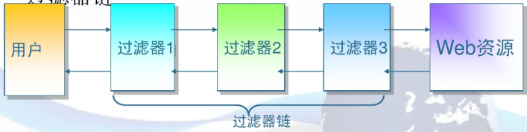
FilterChain接口用于调用过滤器链中的下一个过滤器或调用过滤器结束后的资源
-void doFilter(ServletRequest request,ServletResponse response , FilterChain chain)throws
IOException,ServletException;

示例：
JAVA
public class FirstFilter implements Filter {
public FirstFilter() {
System.out.println("FirstFilter.FirstFilter() 被调用");
}
public void destroy() {
System.out.println("FirstFilter.destroy() 被调用");
}
public void doFilter(ServletRequest request, ServletResponse response, FilterChain chain)
throws IOException, ServletException {
System.out.println("FirstFilter.doFilter() 被调用:"+request.getParameter("userName"));

chain.doFilter(request, response);
}
public void init(FilterConfig fConfig) throws ServletException {
System.out.println("FirstFilter.init() 被调用");
}
}
Web.xml
<filter>
<filter-name>firstFilter</filter-name>
<filter-class>com.filter.FirstFilter</filter-class>
</filter>
<filter-mapping>
<filter-name>firstFilter</filter-name>
<url-pattern>/servlet/*</url-pattern>
</filter-mapping>

- @WebFilter
用于将一个类声明为过滤器，该注解将会在部署时被容器处理，容器将根据具体的属性配置将相应的类部署为过滤器。该注解具有下表给出的一些常用属性 ( 以下所有属性均为可选属性，但是 value、urlPatterns、servletNames 三者必需至少包含一个，且 value 和 urlPatterns 不能共存，如果同时指定，通常忽略 value 的取值 )：

注解常用的属性：
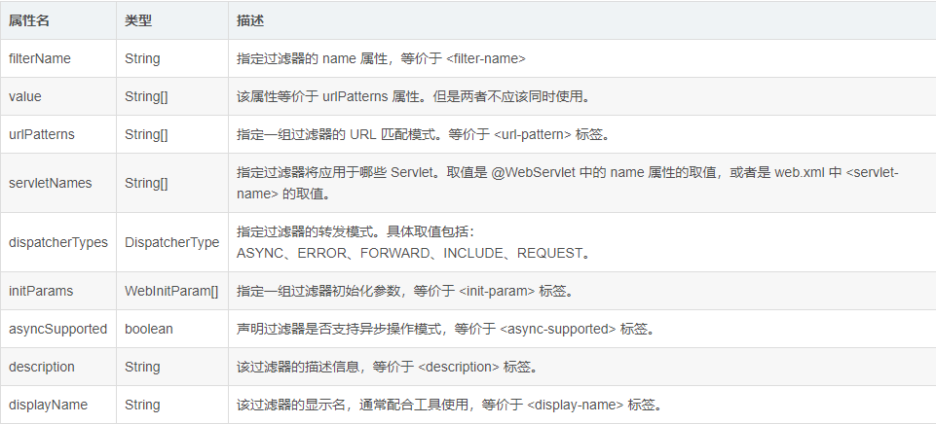

- Servlet监听器
1.概念
监听器 Listener 是一个实现特定接口的 Java 程序，这个程序专门用于监听另一个 Java 对象的方法调用或属性改变，当被监听对象发生上述事件后，监听器某个方法将立即自动执行。
监听器的相关概念：
事件：方法调用、属性改变、状态改变等。
事件源：被监听的对象（ 例如：request、session、servletContext）。
监听器：用于监听事件源对象 ，事件源对象状态的变化都会触发监听器。
注册监听器：将监听器与事件源进行绑定。

启动顺序：
监听器 > 过滤器 > Servlet

2 .2.监听器的分类
Servlet 规范中定义了 8 个监听器接口，可以用于监听 ServletContext、HttpSession 和 ServletRequest 对象的生命周期和属性变化事件。开发 Servlet 监听器需要实现相应的监听器接口并重写接口中的方法。
监听器 Listener 按照监听的事件划分，可以分为 3 类：
监听对象创建和销毁的监听器
监听对象中属性变更的监听器
监听 HttpSession 中的对象状态改变的监听器、

2.1、监听对象创建和销毁的监听器

Servlet 规范定义了监听 ServletContext、HttpSession、HttpServletRequest 这三个对象创建和销毁事件的监听器，如下表所示。
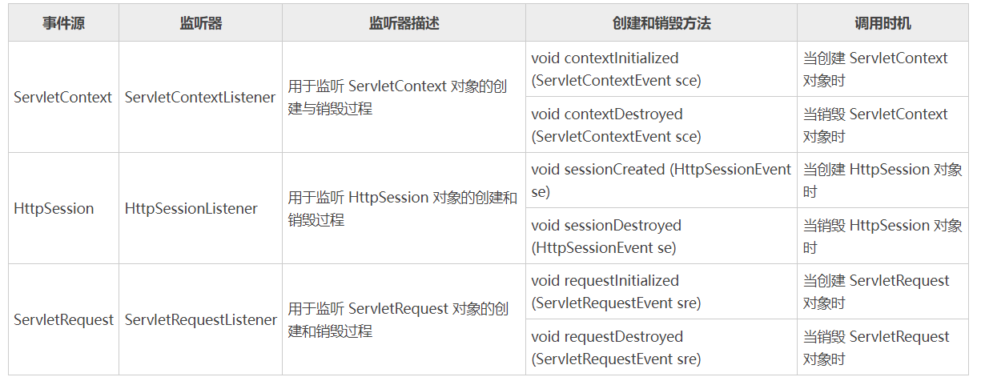
例：
public class SrvContentListener implements ServletContextListener {
@Override
public void contextDestroyed(ServletContextEvent arg0) {
System.out.println("SrvContentListener.contextDestroyed 方法被调用");
}
@Override
public void contextInitialized(ServletContextEvent arg0) {
System.out.println("SrvContentListener.contextInitialized 方法被调用");
}
}
<listener>
<listener-class>com.rjxy.listener.SrvContentListener</listener-class>
</listener>

2.2、监听属性变更的监听器
Servlet 规范定义了监听 ServletContext、HttpSession、HttpServletRequest 这三个对象中的属性变更事件的监听器，这三个监听器接口分别是 ServletContextAttributeListener、HttpSessionAttributeListener 和 ServletRequestAttributeListener。这三个接口中都定义了三个方法，用来处理被监听对象中属性的增加，删除和替换事件。同一种事件在这三个接口中对应的方法名称完全相同，只是参数类型不同，如下表所示。
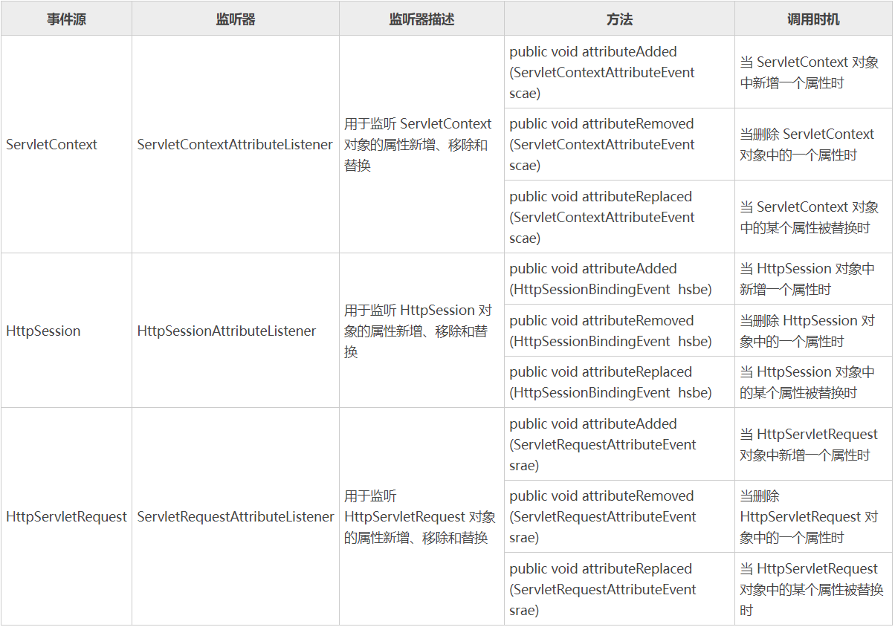

2.3、监听 Session 中对象状态改变的监听器
Session 中的对象可以有多种状态：绑定到 Session 中、从 Session 中解除绑定、随 Session 对象持久化到存储设备中(钝化)、随 Session 对象从存储设备中恢复（活化）。
Servlet 规范中定义了两个特殊的监听器接口，用来帮助对象了解自己在 Session 中的状态：HttpSessionBindingListener 接口和 HttpSessionActivationListener 接口 ，实现这两个接口的类不需要进行注册。
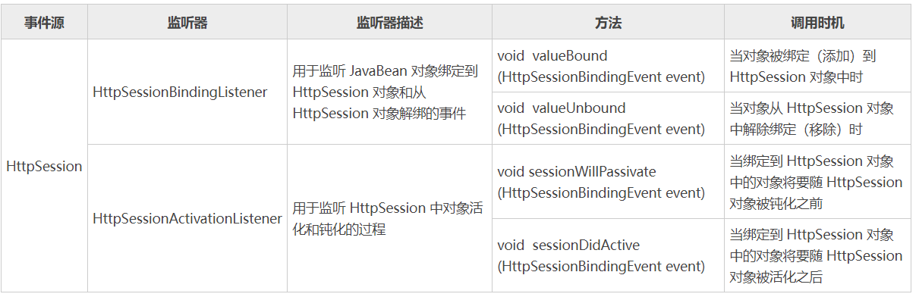
注：

使用 @WebListener 注解注册监听器

使用 HttpSessionBindingListener 和 HttpSessionActivationListener 时，不必进行注册，直接创建 Java 类实现这两个接口即可。

